БАТЬКІВЩИНА
Анатолій Камінчук | БАТЬКІВЩИНА
Он повзе мурашка,  Он хлюпоче річка.  Не зривай ромашку,  Не топчи травичку  В зелені діброва,  В китицях ліщина.  Глянь, яка чудова  Наша Україна.  Журавлі над лугом  Линуть рівним клином.  Будь природі другом,  Батьківщині – сином. | 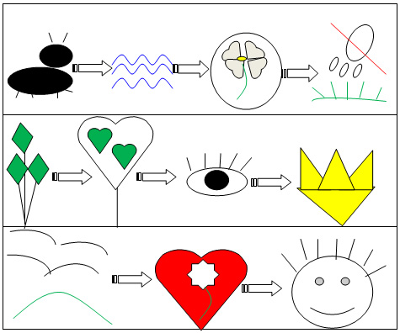

Леонід Талалай | ДЕ СТОЯЛО ЛІТО
Облітає листя,  Висохла трава.  Дивиться з ялиці  заспана сова.  Лис послухав тишу,  Обійшов ярок.  Кинувся на мишу,  А спіймав – листок.  Стежечка розмита  Повертає вбік.  Де стояло літо –  Виріс боровик. | 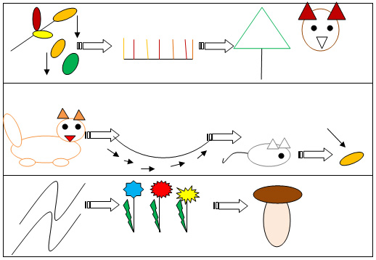

Тарас Шевченко | РЕВЕ ТА СТОГНЕ ДНІПР ШИРОКИЙ
Реве та стогне Дніпр широкий,  Сердитий вітер завива,  Додолу верби гне високі,  Горами хвилю підійма.  І блідий місяць на ту пору  Із хмари де-де виглядав ,  Неначе човен в синім морі  Ти виринав, то потопав.  Ще треті півні не співали,  Ніхто ніде не гомонів,  Сичі в гаю перекликались  Та ясен раз у раз скрипів. | 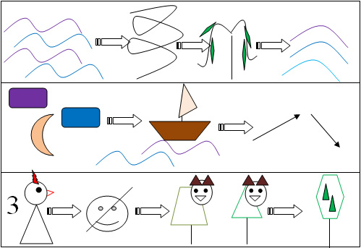

Юрій Шкрумеляк | МАЛА УКРАЇНКА
Ой вдягнуся у неділю  У вишивану сорочку,  У червону спідничину  І коралі на шнурочку.  Заплету я свої коси  І візьму віночок з рути,  Ще васильком заквітчаюсь,  Чи від мене кращій бути?  А на нозі чоботята  Червоненькі,сап*янові!  Я маленька українка,  Будьте всі мені здорові! | 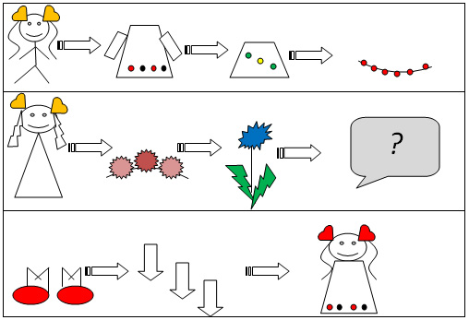

Василь Шевчук | ГРИБОК
Біля дуба ріс грибок-  В капелюшку колобок.  Вмився, усміхнувся,  У листок вдягнувся.  Став під квіткою і жде…  День мина – ніхто не йде.  Гай стоїть – дрімає…  А дітей немає.  Увірвавсь грибку терпець,  Звівся він на корінець,  Звівся та й гукає:  Хто грибків шукає? | 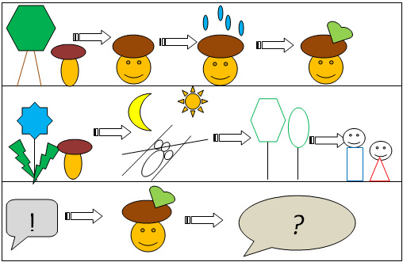

Олекса Кобець | Я ЛЮБЛЮ…
Більше,ніж саму себе,  Я люблю свою хатину,  Рідне небо голубе,  Рідну землю – Україну.  Бо мене в цій кращій з хат  Колисала рідна мати,  Вчила перший крок  ступать,  Перше слово вимовляти. | 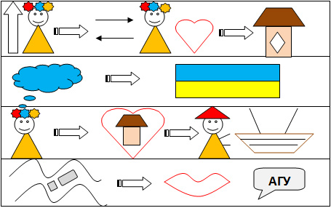

Леся Храплива- Щур | ВОСЕНИ
Як проходить пресвітла Пречиста,  Шелестить позолочене листя.  І пряде, і пряде безупину  Срібний шовк – дорогу павутину.  Усміхається сонце осіннє,  Мерехтить поміж листом проміння.  І летить понад стерні, над полем  Павутиння ласкаве поволі.  Як проходить пресвітла Пречиста,  Горобина їй сипле намисто.  Україною йде в кожну осінь  З веретеном Предобра і досі. | 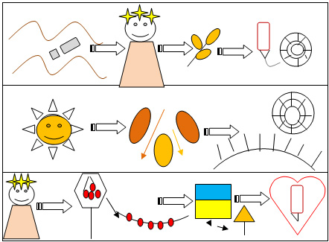

Ніна Мудрик – Мриц | КАШТАН
Я каштан,  Тільки- що я проснувсь,  Розбудила мене мама Осінь.  У жупан  Золотистий вдягнувсь,  Тільки ніжки зосталися босі.  Не знайти  Між гіллям чобіток,  А у пальчики зимно, ой Ненько!  Скочу вниз  До громадки діток,  Може, хто заховає в кишеньку. | 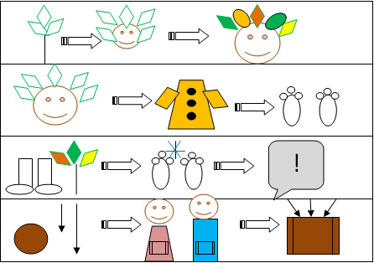

Платон Воронько | ЛИПКА
Я маленька липка,  Виросту велика, -  Не ламай мене.  Я медовим цвітом  Зацвіту над світом,-  Бережи мене.  Тінь тобі я кину  У гарячу днину,-  Ти шануй мене.  Виростеш за роки,  Підеш в світ широкий,-  Не забудь мене. | 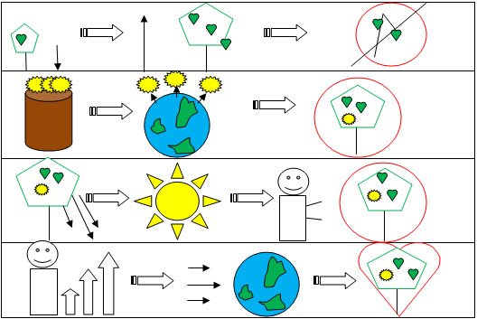

Никифор Щербіна | ЯКИЙ ЦЕ КРАЙ?
Загадка  Ми родились у долині  У білесенькій хатині,  Коло вишень і калини.  За хатиною садок  І зелений моріжок,  Там багато є квіток.  Під горбом ставочок сяє,  Різна рибонька гуляє,  Качка з дітьми пропливає.  Як же зветься гарний край,  Де за ставом степ і гай  Пишно квітнуть, наче рай?  ( Україна) | 